WORKSHEET MAHASISWA

Modul 1 — Dasar Web
  - HTML Dasar: Struktur dan Semantik · CSS Dasar: Style, Box Model, dan Cascade
Mata Kuliah Proyek 3 — Proyek Pengembangan Perangkat Lunak Berbasis Web · D3 Teknik Informatika

Nama | Fauzan Fadillah
NIM | 251511038
Kelas | 2B-D3
Tanggal Mulai | 7 September 2026
Tanggal Pengumpulan | 11 September 2026
URL Repository

Petunjuk Penggunaan
☐ Isi worksheet bersamaan dengan pengerjaan modul.
☐ Jawab singkat dan spesifik berdasarkan kode atau hasil pengamatan.
☐ Tuliskan nama screenshot atau bukti pada kolom yang tersedia.
☐ Gunakan lembar ini untuk eksperimen, tantangan, tugas praktikum, mini project, dan refleksi.

A. Eksperimen

A1. Eksperimen Request–Response
Objek | Method / Status | Size / Time | Fungsi yang Saya Pahami
Document / HTML | GET/ 200 OK | 45.9kB / 219ms | Untuk GET itu tanda browser sedang mengirim permintaan resource ke server dan 200 OK itu adalah sebuah tanda bahwa server memberikan response bahwa request tersebut berhasil.  Size adalah ukuran sebuah resource yang dikirimkan dari server dan time adalah waktu yang diperlukan untuk mulainya request sampai request tersebut selesai.
Stylesheet / CSS | GET/ 200 OK | 13,6kb / 361ms | Untuk GET itu tanda browser sedang mengirim permintaan resource ke server dan 200 OK itu adalah sebuah tanda bahwa server memberikan response bahwa request tersebut berhasil.  Size adalah ukuran sebuah resource yang dikirimkan dari server dan time adalah waktu yang diperlukan untuk mulainya request sampai request tersebut selesai.
Image | GET/ 200 OK | 0,6kb / 4,20s | Untuk GET itu tanda browser sedang mengirim permintaan resource ke server dan 200 OK itu adalah sebuah tanda bahwa server memberikan response bahwa request tersebut berhasil.  Size adalah ukuran sebuah resource yang dikirimkan dari server dan time adalah waktu yang diperlukan untuk mulainya request sampai request tersebut selesai.
Sumber daya lain

Jelaskan hubungan browser, request, response, HTML, dan CSS dengan kata-kata Anda sendiri.
Jika saya menjelaskan hubungan antara browser, request, respone, HTML, dan CSS, maka HTML adalah sebuah Bahasa pemrograman yang digunakan untuk membangun atau membuat dasar sebuah website dan CSS adalah sebuah Bahasa pemrograman yang digunakan untuk mengatur tampilan sebuah website agar lebih menarik. Jadi hubungan atara HTML dan CSS adalah untuk membagun atau membuat sebuah website yang memiliki tampilan yang menarik dan dapat digunakan oleh pengguna. Sedangkan hubungan browser dengan request dan response adalah Ketika browser mengirim permintaan ke server, makan akan terjadi sebuah request ke server dan server akan menjawab permintaan tersebut dengan sebuah response. Jadi hubungan antara ketiga hal tersebut adalah jika pengguna membuka sebuah website, maka browser akan membuat sebuah request ke server dan server akan megirimkan sebuah response ke browser yang akan ditampilkan ke pengguna. Sehingga website tersebut dapat digunakan oleh pengguna._ _____________________________________________________
________________________________________________________________________________
________________________________________________________________________________

A2. Eksperimen Diagnosis Error HTML
Metode Ubah satu hal, amati gejala, kumpulkan bukti, simpulkan penyebab, perbaiki, lalu uji ulang.

Kasus | Gejala | Bukti DevTools / Validator | Penyebab | Perbaikan
A · Path gambar | Gambar pada halaman web tidak muncul dan status code nya 404 not found | 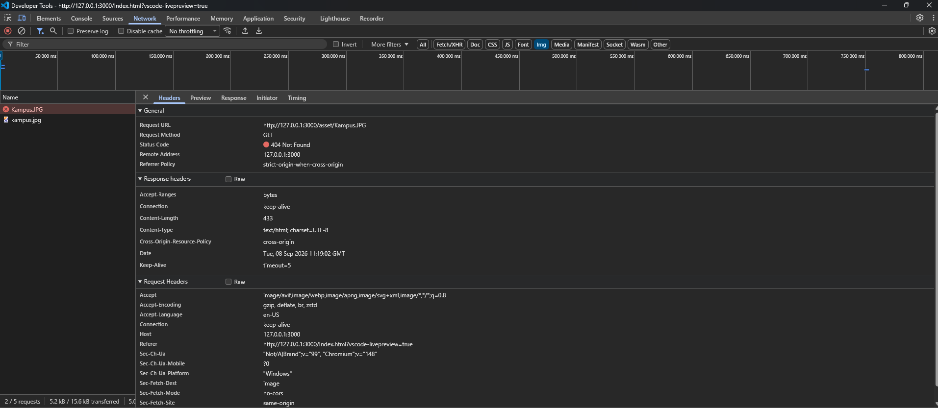 | Karena kesalahan pada penulisan nama folder ”asset”. Folder yang tersedia itu hanya “assets” | Dengan mengubah nama folder yang tadinya “asset” menjadi “assets”. Karena saat browser request asset/Kampus.JPG dan response dari server tidak ditemukan. Maka gambar tidak akan ditampilkan, sedangkan jika nama foldernya benar, maka gambar akan ditampilkan.
B · ID tautan | Tidak adanya perubahan saat klik “Lihat Jadwal” | 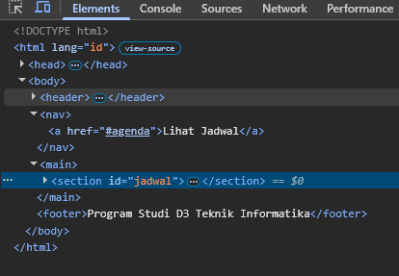 | Karena ID yang dituju pada a href berbeda. Jadi ID href yang dituju itu “agenda”, tapi ID yang ada itu “jadwal”. Sehingga saat diklik tidak akan ada perubahan. | Dapat diperbaiki dengan mengubah a href=“agenda”, menjadi a href=“jadwal”. Karena ID yang ada itu hanya “jadwal”. Sehingga saat diklik akan terjadi perubahan.
C · Nesting/tag | Adanya 2 pemberitahuan kesalahan dari validator | Terdapat 2 kesalahan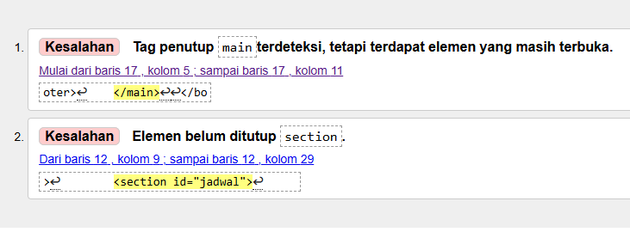  Setelah diperbaiki dan divalidasi  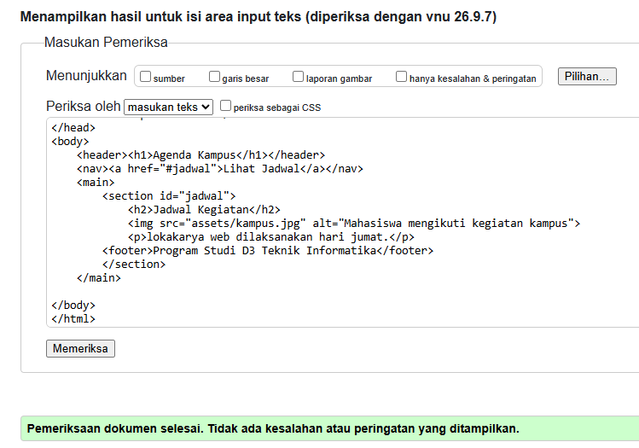 | Karena tag <section> belum ditutup, sehingga validator menganggap hal tersebut sebagai kesalahan. | Dengan menambahkan penutup tag <section>, sehingga tidak akan terjadi sebuah kesalahan.
D · Charset | Tidak terjadi apa-apa saat mengubah charset. |  | Mengubah charset dengan memasukkan atau memberikan nilai yang salah. | Dengan memasukkan nilai charset yang benar.

Kasus yang paling sulit dan cara saya menemukan penyebabnya:
________________________________________________________________________________
________________________________________________________________________________
________________________________________________________________________________

B. Pertanyaan Pemahaman
Mengapa bagian tertentu menggunakan section, bukan div?
Karena pada bagian section itu mempunyai makna, sehingga section bersifat semantic. Sedangkan div itu tidak mempunyai makna yang khusus, sehingga div bersifat non-semantik. Jadi jika ingin membuat sebuah isi yang mempunyai makna, maka menggunakan section dan sebaliknya.
Mengapa navigasi ditempatkan di dalam nav?
Karena <nav> digunakan untuk semua tautan kelompok kecil dan berisikan kumpulan tautan navigasi utama, sehingga dapat lebih tersetruktur. Sehingga nav digunakan untuk menavigasikan.
Apa perbedaan dampak alt kosong dan alt yang informatif?
Jika sebuah website menggunakan alt kosong, tampilan website akan terasa lebih kosong atau tidak ada tanda bahwa gambar tersebut ada dan user tidak akan tahu bahwa di website tersebut mempunyai sebuah gambar. Jika sebuah website menggunakan alt yang informatif, web tersebut tidak terasa kosong dan akan mempermudah developer jika mendapati sebuah gambar yang tidak muncul.
Dari mana nilai warna tombol berasal?
Nilai warna tombol berasal dari custom property --color-primary yang didefinisikan di :root, yaitu #24527a. Properti tersebut digunakan pada .button melalui background-color: var(--color-primary);.
Mengapa ukuran card tidak melebihi width setelah diberi padding?
Karena terdapat aturan * { box-sizing: border-box; }. Dengan border-box, ukuran padding dan border dihitung ke dalam ukuran total card, sehingga padding tidak membuat card melebihi lebar kolom yang tersedia.
Aturan mana yang menang jika dua selector memberi warna berbeda?
Selector yang memiliki specificity lebih tinggi akan menang. Contohnya, .card h2 lebih spesifik daripada body, sehingga warna #24527a dari .card h2 digunakan pada judul card meskipun body memiliki color: var(--color-text).
Apa yang berubah pada main axis setelah media query?
Pada nav, main axis berubah dari horizontal (row) menjadi vertikal (column) melalui flex-direction: column. Pada .keterampilan, elemen juga dapat berpindah ke baris berikutnya karena flex-wrap berubah dari nowrap menjadi wrap.
Mengapa Anda memilih breakpoint tersebut?
Breakpoint 600px dipilih karena pada layar dengan lebar kecil, tiga card dalam satu baris akan menjadi terlalu sempit. Dengan media query pada max-width: 600px, layout diubah menjadi satu kolom sehingga card lebih nyaman dibaca dan navigasi tidak terlalu sempit.
Elemen mana yang pertama kali menyebabkan layout terlalu sempit?
Ketiga .card menjadi bagian yang paling cepat membuat layout terasa sempit ketika layar mengecil karena pada desktop ketiganya ditempatkan dalam 3 kolom. Jika tetap dipaksakan pada layar kecil, lebar masing-masing card akan semakin kecil. Karena itu pada ≤600px layout diubah menjadi satu kolom.

C. Independent Challenge

C1. Artikel Kegiatan Kampus
Keputusan | Isian Mahasiswa
Struktur semantik yang dipilih | Yang saya gunakan header, section, nav,
Susunan h1 dan h2 | H1 saya gunakan untuk judul artikel, sedangkan h2 digunakan untuk isi bagian 1 dan bagian 2
Penempatan time, figure, figcaption, blockquote | Saya menggunakan blockquote di bagian footer, karena saya pikir jika sebuah kutipan akan bagus jika ada dibagian akhir. Saya menggunakan figure untuk pada bagian gambar dan menggunakan figcaption untuk membuat keterangan pada sebuah gambar. Saya menempatkan time pada dalam article.
Alt gambar | Saya menggunakan keterangan “Mahasiswa berdiskusi di depan komputer saat lokakarya” pada bagian alt.
Tautan kembali dan tujuan | Tautan yang saya tujukan ke rangkaian kegiatan, jadi saat user mengklik ”Kembali ke daftar kegiatan”, user akan Kembali ke rangkaian kegiatan.

☑Semua data mentah ditempatkan sesuai makna.
☑ Tepat satu h1 dan heading hierarkis.
☑ datetime valid.
☑ Gambar memiliki alt dan figcaption.
☑Validator tidak memiliki error utama.
Output Wajib | Nama File / Bukti | Catatan
artikel.html |  | Ini adalah file artikel.html saya dan jika ingin melihat file html dan css nya dapat melihat di repository saya.
Screenshot halaman | 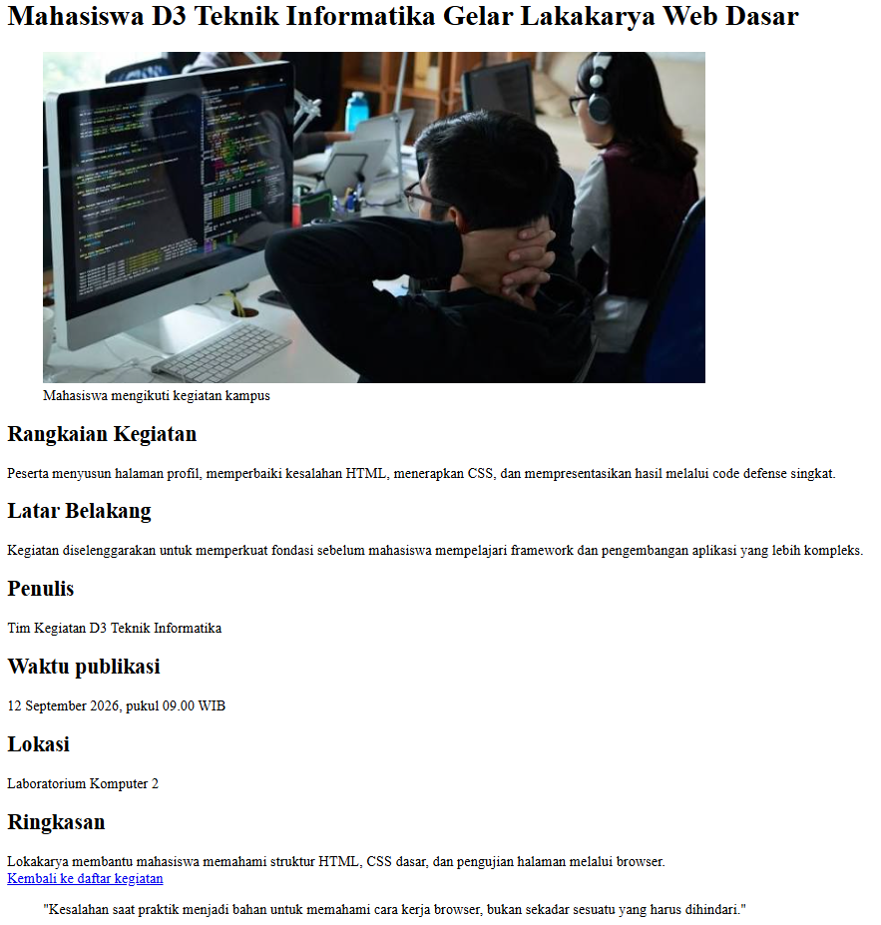 | Ini adalah Gambar web dari halaman saya
Hasil validator | 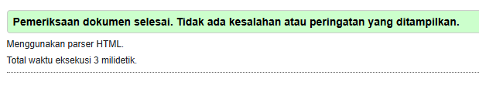 | Tidak ada kesalahan atau peringatan yang ditampilkan.
Alasan article, section, dan time | 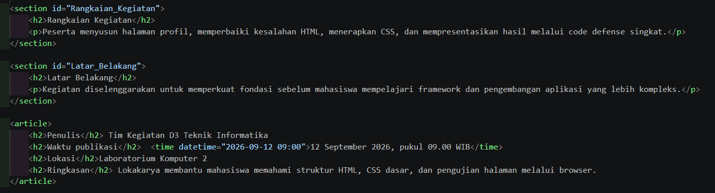 | Karena Menurut saya kalau section itu berisikan tetang topik tertentu, jadi setiap section itu topiknya berbeda-beda. Jadi saya menggunakan section pada bagian rangkaian kegiatan dan latar belakang. Sedangkan article itu berisikan tentang bahasan yang ada di setiap article, jadi setiap article itu membahas bagiannya sendiri. Jadi saya menggunakan article pada bagian yang mempunyai bahasannya sendiri.

C2. Pricing Card
Keputusan | Isian Mahasiswa
Custom properties yang digunakan | Saya menggunakan --color-background, --color-card, --color-text, --color-text-muted, --color-primary, --color-primary-hover, --color-border, --card-radius, dan --card-gap. Saya menggunakan custom properties warna, jarak, dan ukuran radius agar dapat digunakan kembali secara konsisten di beberapa elemen CSS.
Reusable class dan modifier featured | Saya menggunakan .price-card sebagai class reusable untuk ketiga kartu pricing, agar memiliki struktur dan style dasar yang sama. .button dan .list juga digunakan kembali. Modifier .price-card--featured digunakan untuk pada paket terbimbing agar memberikan tampilan khusus berupa border 2px solid berwarna hijau dan menandainya sebagai paket rekomendasi.
Layout 375 px | Pada lebar layar 375px ketiga kartu ditampilkan secara vertikal.
Layout 1024 px | Pada lebar layar 1024px ketiga kartu ditampilkan sejajar secara horizontal.
Hover dan focus-visible | Saat hover pada card, .price-card:hover memberikan efek transform: translateY(-8px), sehingga card sedikit terangkat dan saat hover pada tombol, .button:hover mengubah warna background menjadi --color-primary-hover. Saat elemen tombol mendapatkan :focus-visible, diberikan outline: 3px solid var(--color-text) dan outline-offset: 3px agar fokus keyboard terlihat jelas.
Breakpoint dan alasannya | Breakpoint yang digunakan adalah 700px, karena agar layout pricing card tetap nyaman dilihat jiika pada layar kecil. Jadi, saat kartu diubah dari tiga kolom menjadi satu kolom, tampilan tidak akan terlalu sempit dan menghindari tampilan yang berdesakan atau overflow.

☑Ketiga card konsisten.
☑Modifier hanya memuat perbedaan card unggulan.
☑Tombol dapat dicapai keyboard.
☑Tidak overflow pada 320 px.
☑Cascade, box model, dan flex dapat ditunjukkan melalui DevTools.
Output Wajib | Nama File / Bukti | Catatan
pricing.html |  | Ini adalah file pricing.html saya dan jika ingin melihat cssnya, dapat buka repository yang telah disediakan.
css/pricing.css | C:\Users\fauza\OneDrive\Documents\KULIAH\SEMESTER 3\Proyek 3\Pricing Card\CSS\Pricing.css | Ini adalah direktori file saya
Screenshot 375 px | 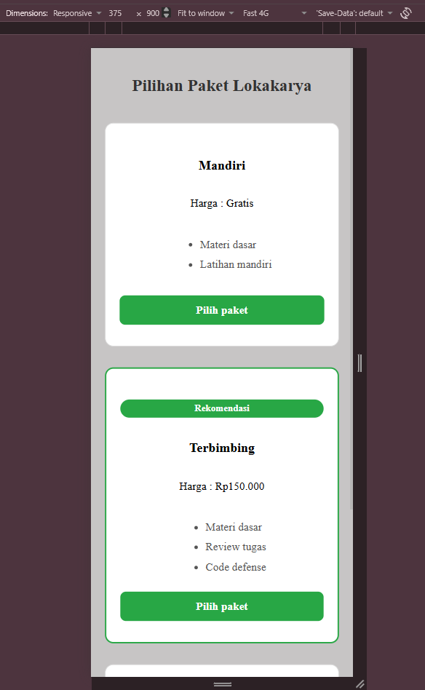 | Ini adalah bukti screenshot tampilan layar pada 375px
Screenshot 1024 px | 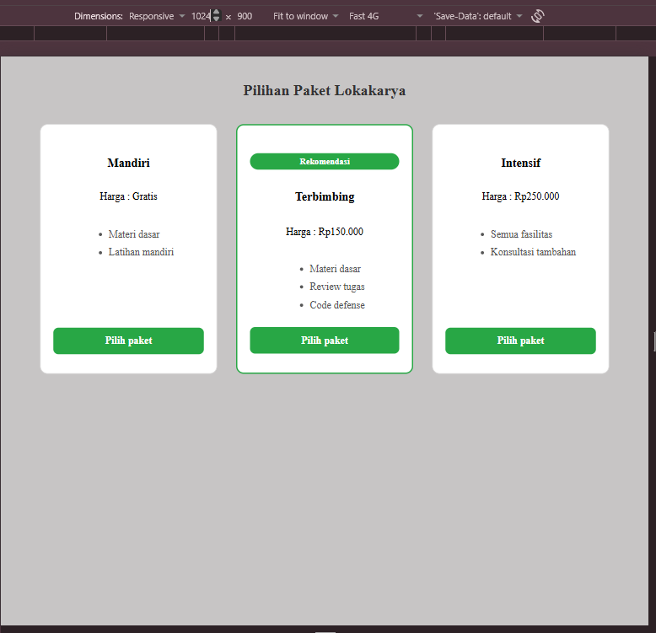 | Ini adalah bukti tampilan layar pada 1024px.
Paragraf keputusan teknis | Saya memilih menggunakan flexbox pada .pricing-list dengan arah row. | Alasannya karena tiga pricing card perlu ditampilkan secara horizontal pada layar yang cukup lebar. Jadi bukti penerapannya terdapat pada .pricing-list yang menggunakan display: flex dan flex-direction: row, serta gap: var(--card-gap) untuk memberikan jarak antar-card.

D. Tugas Praktikum

D1. Task 1 — Semantic Repair
Output index.html, screenshot panel Elements, hasil validator, dan alasan perubahan semantik.

Analisis Perubahan
Bagian Konten | Elemen Awal | Elemen Pilihan | Alasan Semantik
Judul dan pengantar | div | header | Karena pada bagian ini berisikan judul.
Tautan halaman | div | nav | Karena pada bagian nav itu berisikan tautan yang mengarah ke masing-masing id.
Konten utama | div | section | Karena pada bagian ini tentang konten utamanya.
Tentang saya | div | section | Karena bagian ini hanya berisi tentang saya.
Keterampilan | div | section | Karena pada bagian ini hanya berisikan tentang keterampilan
Informasi penutup | div | footer | Karena pada bagian akhir saya berikan sebuah penutup gitu.

Pemeriksaan Hasil
☑Atribut lang="id" dan meta viewport tersedia.
☑Terdapat tepat satu h1 dan hierarki heading tidak meloncat.
☑Minimal lima jenis elemen semantik digunakan sesuai fungsi.
☑Daftar keterampilan memakai struktur daftar.
☑Gambar memiliki alt yang informatif.
☑Semua href internal cocok dengan ID target.
☑Validator tidak menampilkan error struktur utama.
Bukti | Nama File / URL | Temuan Penting
Screenshot Elements
Validator sebelum perbaikan | 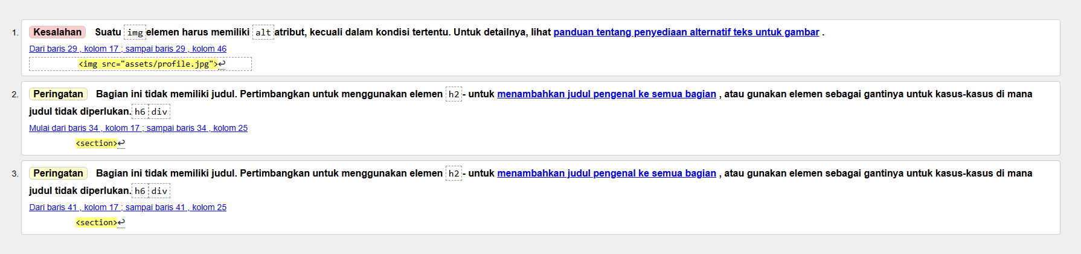 | Saya lupa memberikan keterangan alt dan belum memberikan id pada section
Validator sesudah perbaikan | 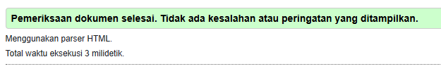 | Setelah saya tambahkan alt pada img dan id pada section, saya cek Kembali validator dan tidak ada kesalahan lagi.

D2. Task 2 — Style the Components
Output index.html, css/style.css, screenshot Computed/box model, dan catatan design tokens.

Design Tokens
Custom Property | Nilai | Dipakai pada | Alasan
--color-primary | #24527a | header, nav-link, card h2, keterampilan p, button | Karena untuk memberikan warna utama agar warna pada elemen penting dapat konsisten dan mudah diubah dari satu tempat.
--color-background | #f2f5f7 | Body, footer | Karena untuk memberikan warna pada latar belakang halaman agar konsisten.
--color-text | #222222 | Body, footer | Karena untuk memberikan warna pada teks utama agar mudah dibaca.
--spacing | 20px | Container, nav, card img, footer | Karena untuk mengatur jarak atau padding yang dapat digunakan secara berulang, agar spacing lebih konsisten.
--

Komponen Reusable
Class | Peran | Properti Kunci | Elemen Pengguna
.container | Wrapper utama yang mengatur lebar, posisi, dan layout halaman. | Max-width: 1000px, margin 0 auto, padding, display grid, grid-tamplate-colums. | main class=”container”
.card | Komponen reusable untuk membentuk setiap kartu. | Background-color, border, border-radius, padding. | section class=”card” pada tentang saya, keterampilan, dan kontak.
.nav-link | Untuk mengatur tampilan link navigasi agar konsisten. | Color, padding, text-decoration, font-weight, border-radius. | a class=”nav-link”
.button | Untuk mengubah link menjadi tampilan tombol dan memberikan interaksi. | Display, background-color, color, padding, border-radius, transition | a class=”button” href=”milto:…”

Bukti Cascade dan Box Model
Pemeriksaan | Nilai / Aturan yang Menang | Bukti / Penjelasan
Selector yang diperiksa | .card | Karena card digunakan untuk mengatur tampilan utama card.
width akhir card | 306,67px | Untuk mengikuti lebar kolom grid pada container saat viewpoint 1024px.
padding | 24px | Nilai padding utama card ditentukan melalui .card { padding: 24px; }, sehingga terdapat ruang sebesar 24px antara isi card dengan border.
border | 1px solid #cccccc | Border card ditentukan secara langsung melalui .card { border: 1px solid #cccccc; }. Nilai 1px menentukan ketebalan border, solid menentukan jenis garis, dan #cccccc menentukan warnanya.
box-sizing | Border-box | Nilai box-sizing ditentukan melalui selector universal * { box-sizing: border-box; }, sehingga aturan ini berlaku pada semua elemen termasuk .card.
aturan warna yang menang | .card h2 = #24527a | Warna judul card ditentukan oleh .card h2 { color: var(--color-primary); }, dengan nilai --color-primary sebesar #24527a. Aturan ini diterapkan langsung pada elemen <h2>, sehingga warna tersebut digunakan dibandingkan warna #222222 yang diwariskan dari body.

Nama file screenshot tab Computed:
________________________________________________________________________________

State Interaksi
Elemen | Default | :hover | :focus-visible | Lulus Keyboard?
Nav link | Warna teks #24527a, font bold, dan tidak memiliki underline karena menggunakan text-decoration: none | Background berubah menjadi #24527a dan warna teks berubah menjadi putih sehingga pengguna mendapatkan feedback ketika pointer berada di atas link. | Mendapatkan outline: 3px solid #24527a dengan outline-offset: 3px sehingga posisi fokus terlihat jelas. | ☑
Button | Background #24527a, teks putih, padding 10px 20px, dan border-radius 6px, sehingga link terlihat seperti sebuah tombol. | Background berubah menjadi #183b59 dan tombol bergerak naik 2px menggunakan transform: translateY(-2px) sebagai feedback visual. | Mendapatkan outline: 3px solid #24527a dengan outline-offset: 3px sehingga fokus keyboard dapat terlihat dengan jelas. | ☑

D3. Task 3 — Responsive Feature Layout
Output layout mobile-first, empat screenshot viewport, dan alasan breakpoint berbasis konten.

Hipotesis Layout
Kondisi | Arah / Wrap | Basis / Ukuran Card | Alasan
Mobile (CSS dasar) | 1 kolom atau tersusun secara vertikal | 1fr dengan satu card memenuhi lebar kolom. | Pada layar kecil, .container menggunakan grid-template-columns: 1fr, sehingga ketiga .card disusun dari atas ke bawah. Ini membuat setiap card memiliki ruang yang cukup dan tidak saling berdempetan.
Setelah breakpoint | 3 kolom atau tersusun horizontal | repeat(3, 1fr) dengan tiga card berbagi lebar secara sama. | Setelah melewati breakpoint 600px, media query tidak aktif sehingga .container kembali menggunakan tiga kolom 1fr. Ketiga card dapat ditampilkan berdampingan untuk memanfaatkan ruang layar yang lebih besar.

Breakpoint akhir yang dipilih dan tanda bahwa konten mulai sempit:
Pada lebar ≤ 600px, tiga card tidak lagi nyaman ditampilkan berdampingan, sehingga layout diubah menjadi 1 kolom. Navigasi juga diubah menjadi vertikal agar link tidak terlalu sempit.

Matriks Pengujian Viewport
Lebar | Susunan Card | Nav | Overflow? | Bukti
320 px | 1 kolom atau vertikal | vertikal | ☑Tidak ☐ Ya | 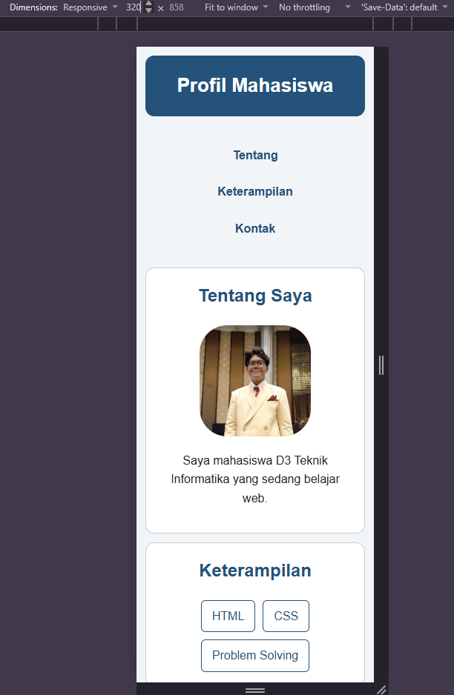
375 px | 1 kolom atau vertikal | Vertical | ☑Tidak ☐Ya | 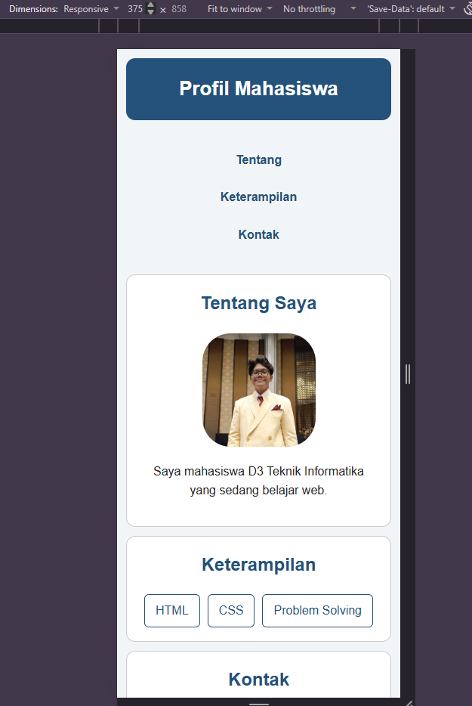
768 px | 3 kolom atau horizontal | Horizontal | ☑Tidak ☐ Ya | 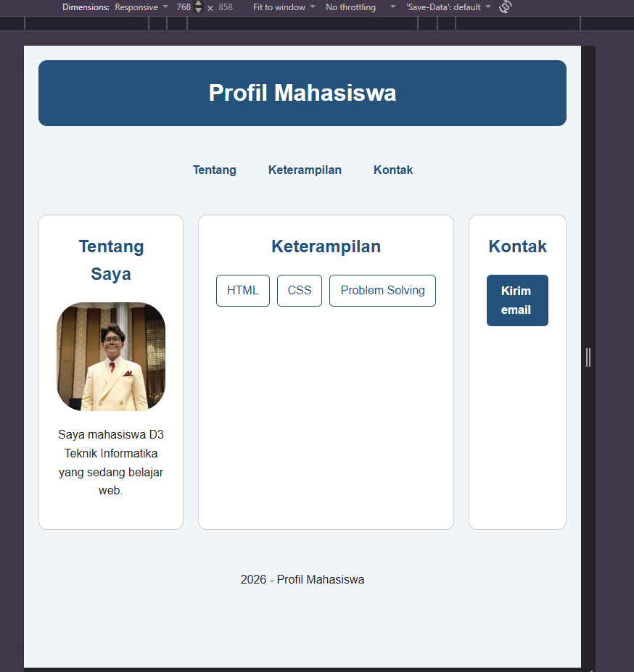
1024 px | 3 kolom atau horizontal | Horizontal | ☑Tidak ☐ Ya | 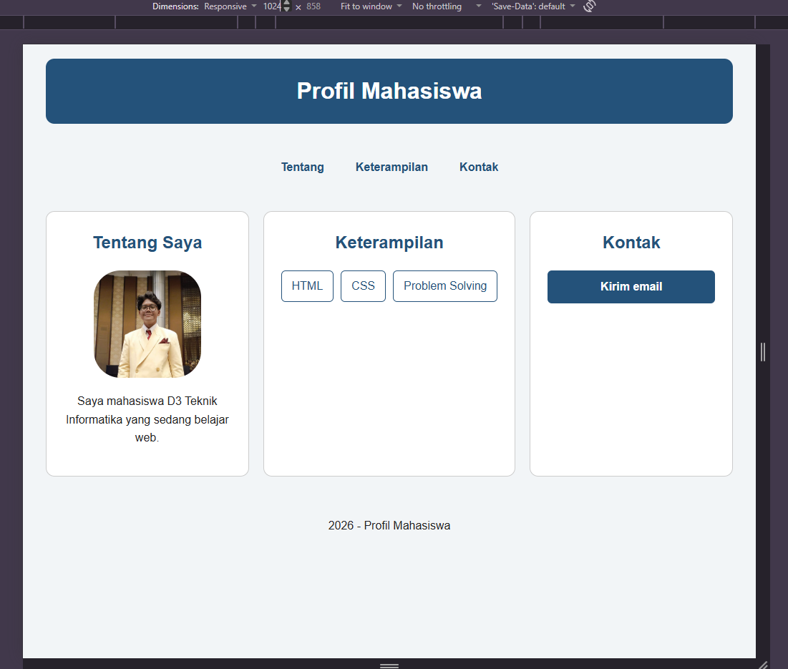

Diagnosis Overflow
Gejala | Elemen Penyebab | Bukti DevTools | Perbaikan | Hasil Ulang

D4. Homework (30%)

UI Polishing
Bagian | Sebelum | Perubahan | Alasan | Bukti

Quality Assurance
Pengujian | Hasil | Temuan / Bukti
HTML Validator | ☑Lulus ☐ Perlu perbaikan
Console | ☑Bersih ☐ Ada error | 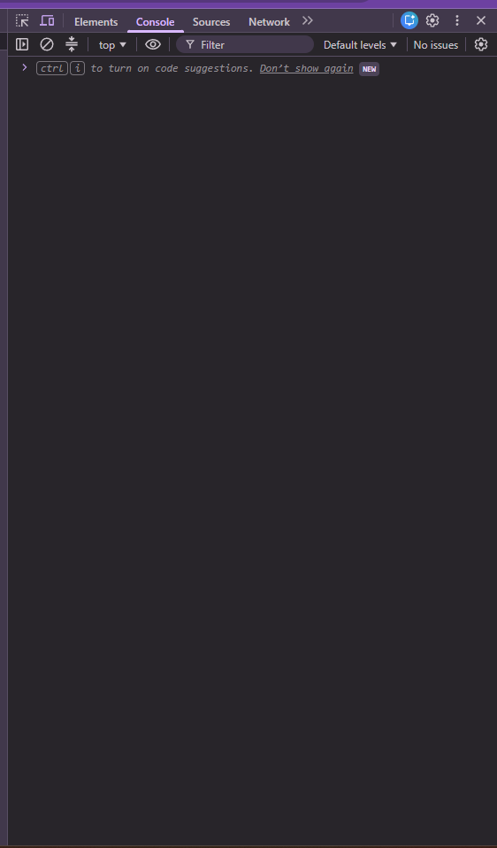
Network | ☐ Semua 200 ☐ Ada 404 | 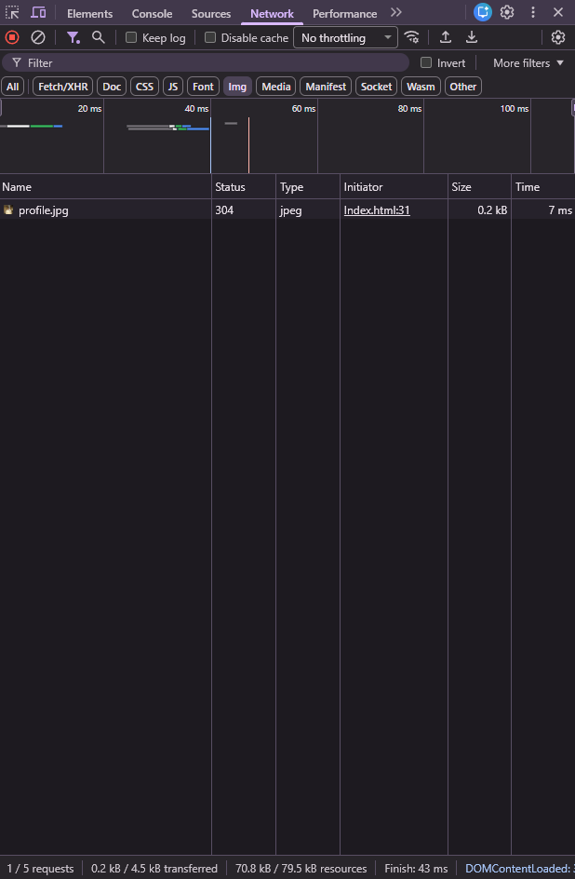
Keyboard Tab | ☑Lulus ☐ Gagal | 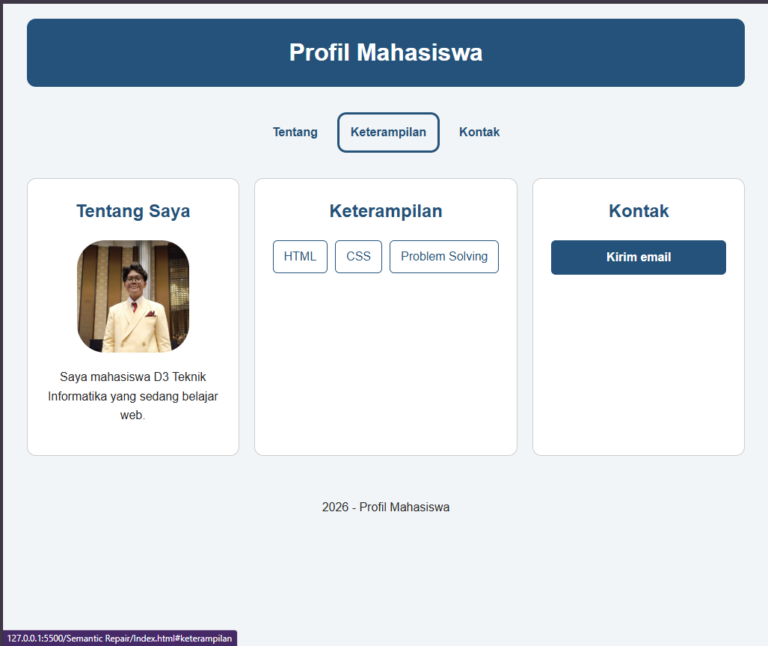
Semua tautan | ☑Lulus ☐ Gagal | 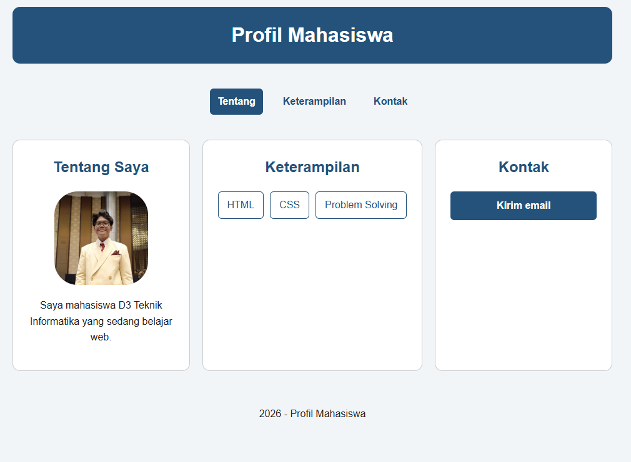
Viewport 320–1024 px | ☑Lulus ☐ Overflow

Dua Masalah yang Ditemukan
No. | Gejala | Penyebab | Perbaikan | Bukti Uji Ulang
1
2

Bagian Homework | Bukti / Lokasi
README refleksi 250–350 kata
Log penggunaan AI atau sumber bantuan
Folder evidence
File modul1_nim_nama.zip

E. Mini Project — Landing Page Statis

E1. Ringkasan Produk
Aspek | Isian Mahasiswa
Topik / nama landing page
Target pengguna spesifik
Masalah/kebutuhan pengguna
Headline
Supporting statement
Primary CTA
URL repository/deployment

E2. Content Outline dan Wireframe
Urutan | Section | Tujuan | Konten Utama | Bukti Wireframe
1
2
3
4
5
6

E3. Keputusan Teknis
Pilihan struktur semantik dan alasannya:
________________________________________________________________________________
________________________________________________________________________________
________________________________________________________________________________
Strategi Flexbox dan breakpoint:
________________________________________________________________________________
________________________________________________________________________________
________________________________________________________________________________
Strategi aksesibilitas dasar:
________________________________________________________________________________
________________________________________________________________________________
________________________________________________________________________________

E4. Acceptance Test Mini Project
ID | Kriteria | Status | Bukti / Catatan
MP-01 | Satu h1 dan minimal tiga section bermakna | ☐ Lulus
MP-02 | Tiga tautan nav menuju ID valid | ☐ Lulus
MP-03 | Semua img memiliki alt tepat | ☐ Lulus
MP-04 | Stylesheet eksternal dimuat | ☐ Lulus
MP-05 | Tanpa inline style dan !important | ☐ Lulus
MP-06 | Feature cards memakai Flexbox/wrap | ☐ Lulus
MP-07 | Tidak overflow pada 320 px | ☐ Lulus
MP-08 | Focus-visible dapat dilihat | ☐ Lulus
MP-09 | Tidak ada error validator utama | ☐ Lulus
MP-10 | Source, README, refleksi, URL tersedia | ☐ Lulus

E5. Riwayat Tahapan
Tahap | Tanggal | Output | Bukti / Commit
Content outline
HTML skeleton
Base CSS
Responsive layout
Quality check
Publish

F. Kuesioner Self-Assessment
Skala: 1 Sangat Tidak Setuju; 2 Tidak Setuju; 3 Netral; 4 Setuju; 5 Sangat Setuju.
No. | Pernyataan | 1 | 2 | 3 | 4 | 5
1 | Saya mampu menjelaskan peran HTML dan CSS. |  |  |  |  | ☑
2 | Saya memilih elemen semantik berdasarkan makna. |  |  |  | ☑
3 | Saya memahami aturan CSS yang menang. |  |  |  | ☑
4 | Saya dapat membaca box model melalui DevTools. |  |  | ☑
5 | Saya dapat memperbaiki overflow Flexbox. |  |  | ☑
6 | Saya mampu menjelaskan karya yang dikumpulkan. |  |  | ☑

Bagian paling menantang:
Menurut saya bagian yang paling menantang dari tugas ini adalah sedikitnya waktu yang diberikan untuk beradaptasi, karena dengan padatnya perkuliahan saya sudah mencicil tugas proyek ini dan ternyata saya masih belum sanggup untuk mencerna seluruh materi. Jadi Menurut saya hal yang paling menantang dari tugas ini adalah masih banyak hal yang perlu saya kembangkan dengan signifikan agar saya dapat tetap bertahan dengan gempuran tugas yang sangat banyak ini. Jadi saya akan mempelajari Kembali semua materi yang ada di modul ini dan mempersiaokan untuk proyek yang akan datang dan agar saya lebih siap untuk kedepannya. ________________________________________________________________________________
________________________________________________________________________________

G. Peer Assessment
Nama Penilai |  | Nama Pemilik Landing Page

No. | Kriteria | Skor 1–5 | Catatan Hal Keren / Saran
1 | Pesan: headline dan CTA mudah dipahami.
2 | Struktur: urutan konten logis dan navigasi bekerja.
3 | Visual: tipografi, warna, dan spacing konsisten.
4 | Responsive: nyaman pada layar kecil.
5 | Aksesibilitas: fokus, alt, dan kontras diperhatikan.

H. Log Bantuan dan Penggunaan AI
Prinsip Catat bantuan secara transparan. Jawaban AI harus diverifikasi melalui dokumentasi, DevTools, validator, atau eksperimen mandiri.

Tanggal / Fase | Pertanyaan atau Sumber | Intisari Bantuan | Fact Check | The Twist / Perubahan Sendiri

Jika tidak menggunakan AI, jelaskan strategi debugging dan dokumentasi yang digunakan:
Jika memang saya tidak menggunakan AI, saya akan benar-benar mempelajari dengan perlahan. Shingga saya dapat memahami cara setiap debugging yang ada, jadi jika saya benar-benar memang ingin tidak menggunakan AI adalah dengan diberikan waktu yang cukup untuk mempelajari dan memahami cara untuk debugging.________________________________________________________________________________
________________________________________________________________________________
________________________________________________________________________________
________________________________________________________________________________

H1. Bukti Pemahaman
Pilih satu saran yang Anda terima. Jelaskan kembali konsepnya dengan bahasa sendiri:
Saya diberikan sebuah saran untuk menambahkan id pada section saat menggunakan validator. ________________________________________________________________________________
________________________________________________________________________________
________________________________________________________________________________
________________________________________________________________________________
Eksperimen yang membuktikan saran tersebut benar atau tidak:
Setelah saya menambahkan id pada section dan mencoba validator Kembali, tidak ada kesalahan pada pemberitahuan.________________________________________________________________________________
________________________________________________________________________________
________________________________________________________________________________

H2. Batas yang Saya Patuhi
☐ AI tidak menghasilkan HTML skeleton pada Fundamental Mode.
☐ AI tidak menulis ulang file secara utuh.
☐ Prompt dan dampaknya dicatat.
☐ Saya dapat menjelaskan dan mengubah kode tanpa AI.

I. Lesson Learnt
Konsep Baru: Apa konsep yang baru benar-benar Anda pahami?
Konsep baru yang saya pahami itu pada bagian browser, request, dan response. Karena saya paham bahwa ternyata kita itu tidak serta-merta membuat web gitu. Tapi ada yang terajadi dibelakangnya. Contoh, jika browser membuat sebuh request ke server itu dengan tanda GET, maka jika berhasil aka nada tanda 200 OK. ________________________________________________________________________________
________________________________________________________________________________
________________________________________________________________________________
Kesalahan Bernilai: Error apa yang paling membantu Anda belajar?
Kesalahan yang membantu say aitu terkait validator, karena ternyata jika kkita menggunakan section saja tanpa ada sebuah id, itu akan menjadi sebuah kesalahan. Program memang berhasil tapia da hal lain yang menjadi sebuah kesalahan dan itu membuat saya menyadari tentang semantic. Jadi section itu perlu sebuah makna, jadi harus diberikan id.________________________________________________________________________________
________________________________________________________________________________
________________________________________________________________________________
Keputusan Teknis: Mengapa memilih struktur atau layout tersebut?
Karena pemahaman saya baru sampai situ, jadi saya menggunakakn truktur dan layout tersebut. Mungkin juga saya lebih suka dengan layout seperti itu. ________________________________________________________________________________
________________________________________________________________________________
________________________________________________________________________________
Kemenangan Kecil: Bagian apa yang berhasil diselesaikan sendiri?
Dari awal sampai pada bagian C, karena saya masih menggunakan w3school untuk memahami sebuah tag. Karena saya baru lagi untuk mempelajari cara membuat web. Jadi menjadi sebuah kebanggaan tersendiri bagi saya, selamat untuk diri saya sendiri.________________________________________________________________________________
________________________________________________________________________________
________________________________________________________________________________
Target Berikutnya: Kompetensi apa yang perlu diperkuat?
Pengalaman lebih banyak dalam membuat web yang menarik, karena saya lebih suka untuk mempelajri suatu hal dengan mempelajari dengan ditulis, sehingga lebih banyak waktu yang digunakan. Jadi kopetensi yang akan saya perkuat adalah mengembangkan skill penggunaan css dan saya akan mencoba untuk mempelajari java scriptnya.________________________________________________________________________________
________________________________________________________________________________
________________________________________________________________________________

